**[Bài tập] Xây dựng chức năng Shopping cart**

## 1. Mục tiêu

* Nắm rõ nguyên lý hoạt động của redux
* Hiểu được cách thức redux lưu trữ dữ liệu

## 2. Mô tả

* Xây dựng giao diện UI sau và thực hiện các yêu cầu:

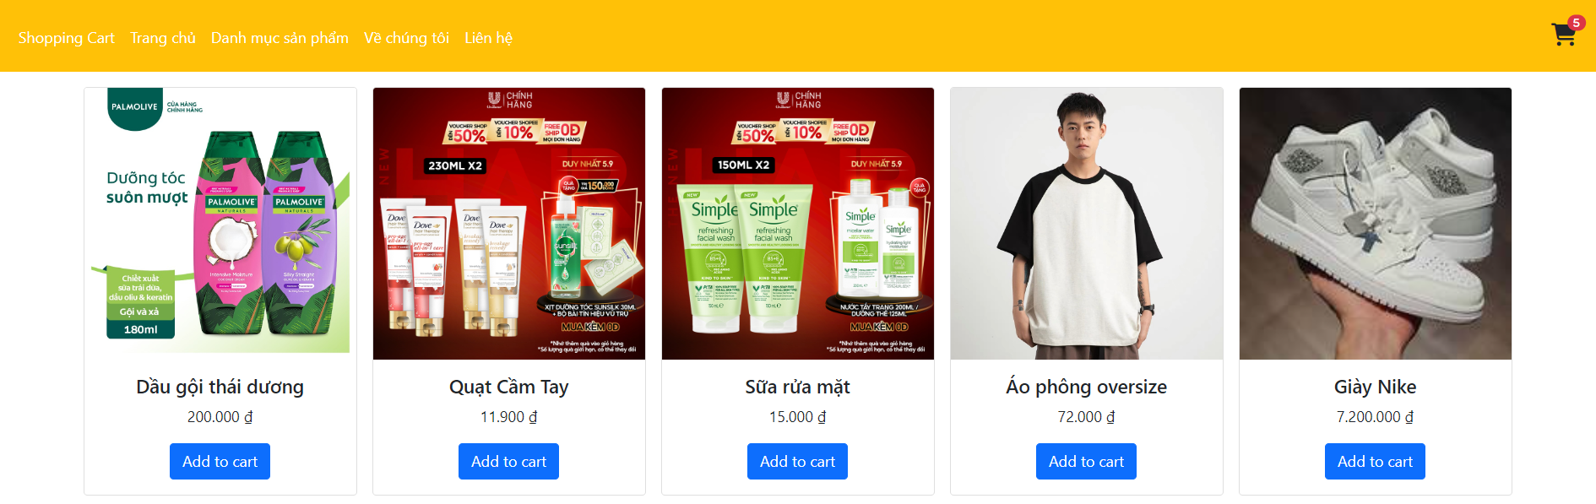

* Khi click vào icon cart thì hiển thị danh sách các sản phẩm trong giỏ hàng

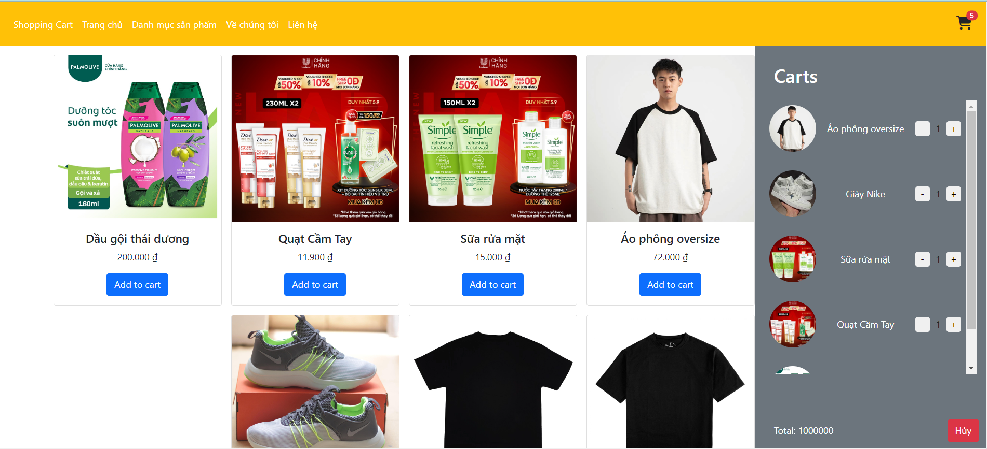

* Sử dụng thư viện bootstrap hoặc CSS để xây dựng giao diện trên
* Dữ liệu được lưu trữ trên **local storage**
* Thực hiện chức năng hiển thị danh sách sách sản phẩm. Nếu danh sách rỗng thì hiển thị “Chưa có sản phẩm”
* Thực hiện chức năng thêm mới sản phẩm vào giỏ hàng
  + Tại giao diện danh sách sản phẩm, khi click vào nút **Add to cart** thì sản phẩm vừa được chọn sẽ được thêm vào giỏ hàng
  + Tiến hành kiểm tra:
    - Nếu sản phẩm đã tồn tại trong giỏ hàng thì tiến hành tăng số lượng sản phẩm lên 1 lần
    - Nếu sản phẩm chưa tồn tại trong giỏ hàng thì thêm mới sản phẩm vào giỏ hàng
    - Mỗi lần thêm mới sản phẩm vào giỏ hàng thì số lượng sản phẩm hiển thị ở icon cart trên thanh Navbar sẽ tự động được cập nhật
* Thực hiện chức năng cập nhật số lượng sản phẩm trong giỏ hàng
  + Khi click vào nút “ **+** ” thì tăng sản phẩm được click lên 1 lần
  + Khi click vào nút “ **-** ” thì giảm sản phẩm được click xuống 1 lần
  + Nếu sản phẩm chỉ có số lượng bằng 1, khi click vào nút “ **-** ” thì sẽ xóa sản phẩm khỏi giỏ hàng
  + Khi xóa sản phẩm khỏi giỏ hàng thì số lượng sản phẩm hiển thị ở i**con cart** trên thanh Navbar sẽ tự động được cập nhật
* Tính tổng số tiền tất cả sản phẩm có trong giỏ hàng và khi có bất cứ cập nhật nào về số lượng sản phẩm thì tổng tiền sẽ tự động được cập nhật

## 3. Đánh giá

Để hoàn thành bài tập, học viên cần:

* Đưa mã nguồn lên GitHub.
* Dán link của repository lên phần nộp bài trên hệ thống.